Windows Android Studio 3.0.1 環境安裝設定手冊
前言:
公司要求員工上網時必須設定代理伺服器 (Proxy Server), 且公司的SSL中繼憑證是使用公司自己發行的憑證. 在這樣的環境下使用這些前端工具經常會遇到許多網路連線與公司發行的 SSL 憑證被拒絕的問題.

本篇將說明如何在 Windows 下安裝Android Studio，並進行相關的環境變數設定，代理伺服器設定等。設定好之後就可以大幅漸少這些奇奇怪怪的問題。

- 安裝 Java JDK
  - 安裝 Java JDK
Download and Install Java JDK from Oracle website
http://www.oracle.com/technetwork/java/javase/downloads/index.html

  - 新增 JAVA_HOME環境變數
C:\Program Files\Java\jdk1.8.0_65
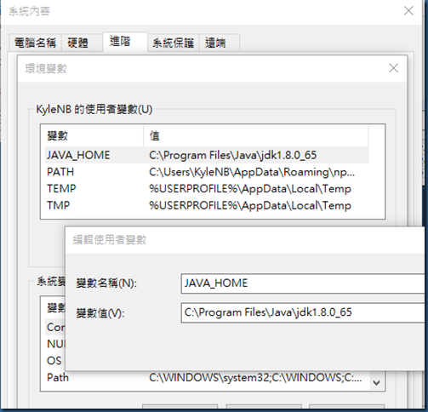

  - 環境變數PATH新增 JAVA BIN 路徑
設定JDK安裝路徑，加於分號之後 ;C:\Program Files\Java\jdk1.8.0_65\bin
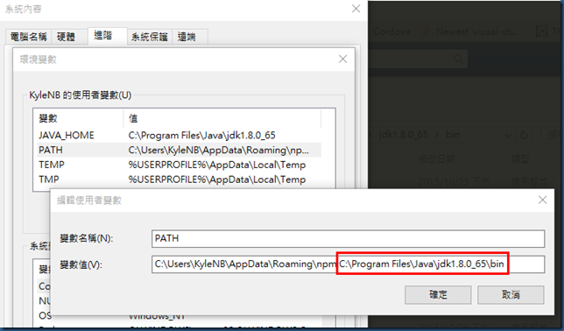

  - 確認JAVA版本
javac –version
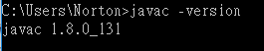

  - 將公司 Proxy 使用的 SSL 憑證匯入 Java 憑證庫中
    - 在公司 IE 裡面匯出 PSC 憑證 (psc.cer), 憑證編碼 Base-64
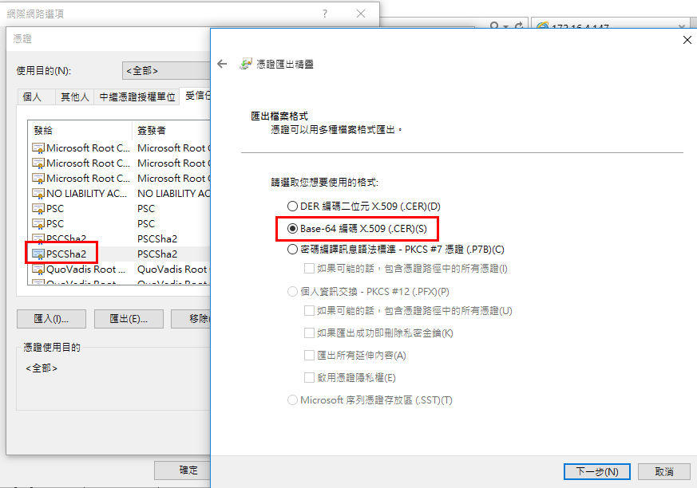
    - 透過 JAVA KEYTOOL (C:\Program Files\Java\jdk1.8.0_65\bin\keytool.exe) 將此憑證匯進 JAVA 憑證庫中, 指令如下
keytool –import -trustcacerts -alias psc -file d:\psc.cer -keystore "c:\program files\java\jre1.8.0_65\lib\security\cacerts"
#update語法
keytool -importcert -file D:\pscsha2.cer -keystore "C:\Program Files\Java\jdk-9.0.1\lib\security\cacerts" -alias "Alias"
keytool -importcert -file D:\pscsha2.cer -keystore "C:\Program Files\Java\jdk-9.0.1\lib\security\cacerts" -alias "Alias"
預設金鑰儲存庫密碼為: changeit
並輸入 Y 信任這個憑證即可
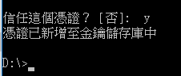

- 安裝 Android Studio

  - 新增 ANDROID_HOME 環境變數
因為 Android 在新增模擬器時會下載許多模擬器所需要的元件或工具, 建議將 Android 相關元件與工具設定到 D:\Android (Android Studio 會建議目錄不要有空格, 避免一些不必要的問題) , 避免 C 槽很快就爆掉的問題.
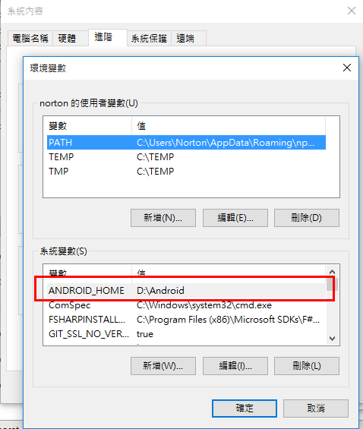

  - 安裝 Android Studio, 安裝完後啟動程式, 會繼續安裝其他元件或工具
https://developer.android.com/studio/index.html

2.2.1安裝時 Android Studio 與 Android Virtual Device 都必須打勾安裝
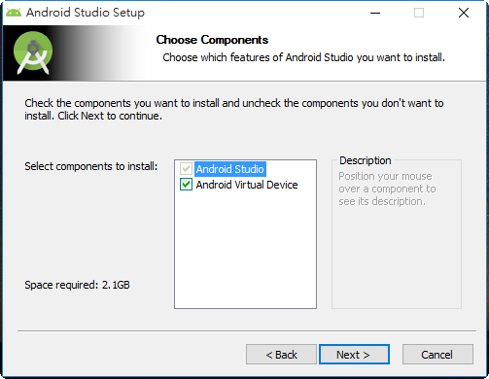

#先執行一次android studio隨便開個example sync一次.gradle目錄才會產生
2.2.2 安裝完畢後先離開 Android Studio. 這邊先建立 Gradle 的設定檔, 這樣可避免程式下載或編譯時要下載檔案時發生一系列的錯誤, 預設路徑在
C:\Users\(使用者登入帳號)\.gradle\ gradle.properties
若此路徑下無此檔案則自行建立, 檔案內容如下
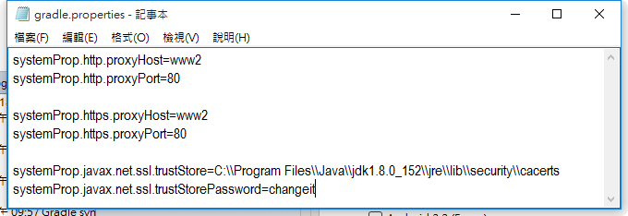
systemProp.http.proxyHost=www2
systemProp.http.proxyPort=80
systemProp.https.proxyHost=www2
systemProp.https.proxyPort=80
systemProp.javax.net.ssl.trustStore= c:\\program files\\java\\jre1.8.0_65\\lib\\security\\cacerts
systemProp.javax.net.ssl.trustStorePassword=changeit

#注意是雙斜線
systemProp.http.proxyHost=www2
systemProp.http.proxyPort=80
systemProp.https.proxyHost=www2
systemProp.https.proxyPort=80
systemProp.javax.net.ssl.trustStore= C:\\Program Files\\Java\\ jdk-9.0.1\\lib\\security\\cacerts
systemProp.javax.net.ssl.trustStorePassword=changeit
2.2.3啟動Android Studio 後在 Setting 中設定公司 Proxy 資訊

172.*;178.*;10.*;*.powerchip.com;*.twn.psc;*.psc.com.tw;*.powerchip.com.tw;*.chn.nexchip
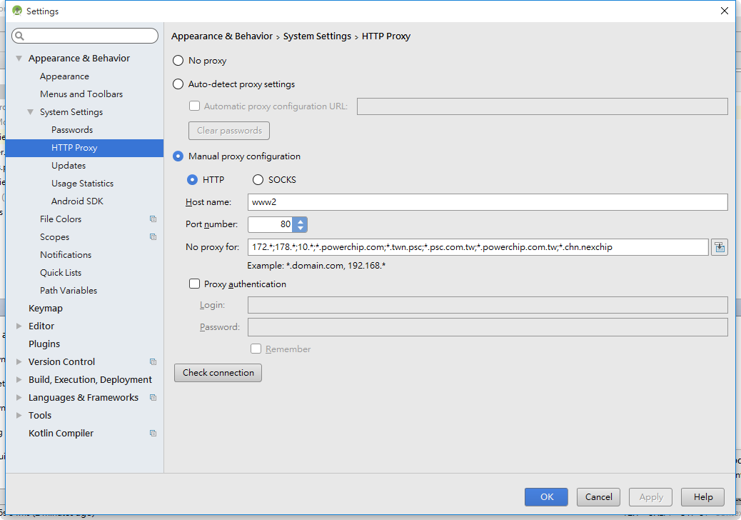

2.2.3 在對外連線後會出現不信任的憑證訊息, 此時請選 Accept
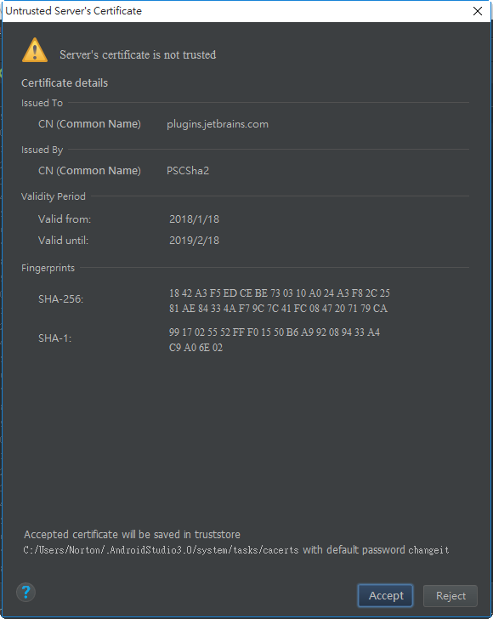

2.2.4若 Android SDK 沒有安裝在 D:\Android, 則可以透過 Settings 更改設定, 同時選擇你需要的 SDK 並下載, 下載完成後整個安裝就算結束了
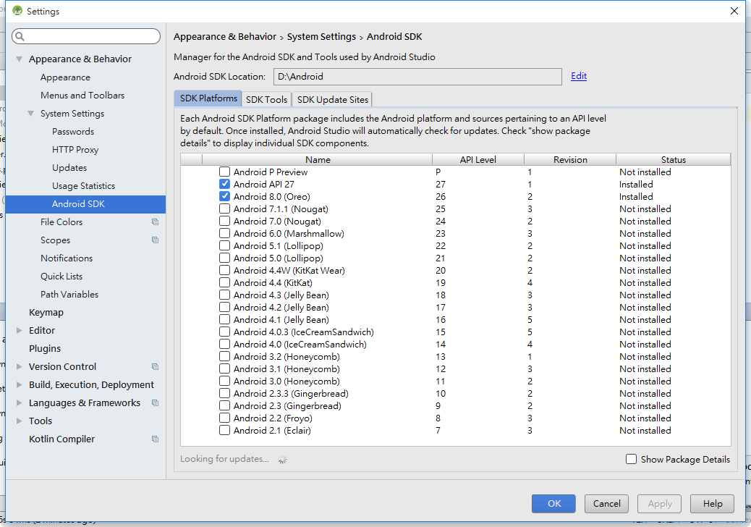

  - 可在 Android Studio啟動AVD Manager, 可新增或啟動Android Emulator
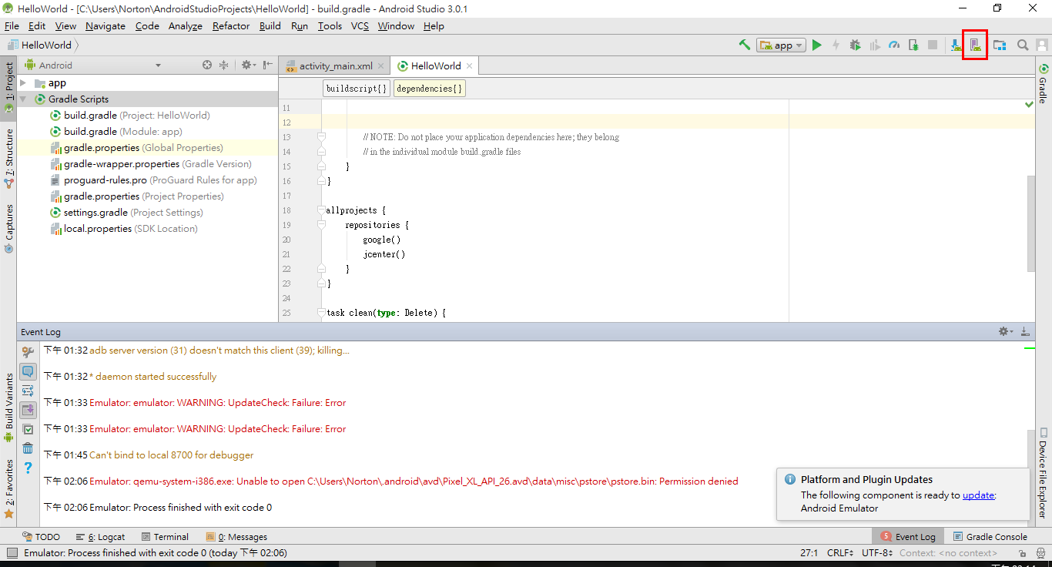

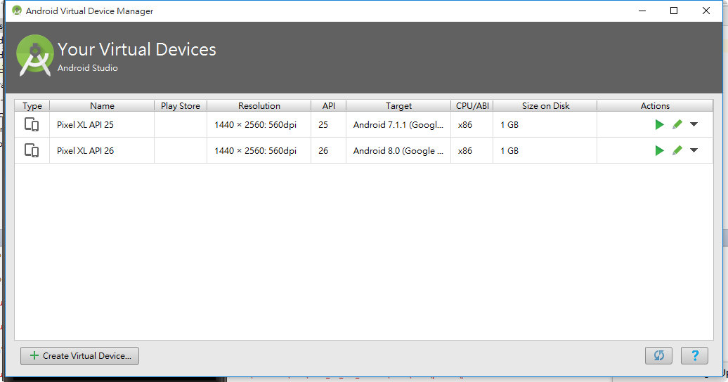

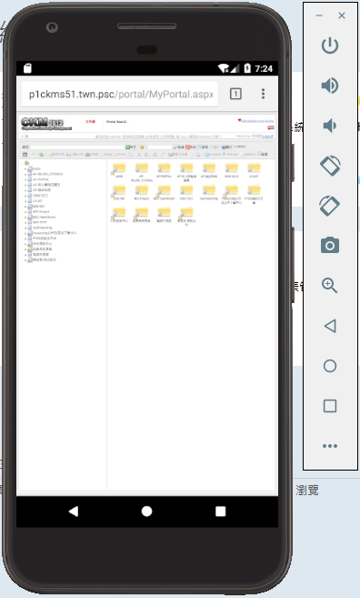

Q&A
- 如何修改 Android Emulator 中的 host table
  - 啟用模擬器時, 檔案系統可寫入
Command:
emulator -avd <emulator_name> -writable-system
EX:
emulator –avd Pixel_XL_API_25 –writable-system
P.S emulator.exe 檔案路徑在D:\Android\emulator
  - 啟用模擬器 ROOT 模式
Adb root
  - adb remount，這條命令的功能是重新裝著Android文件系統，使文件系統可讀可寫，但是有些手機不能用這條命令。
Adb remount
  - 將電腦中的 hosts 檔案複製到模擬器中
Adb push hosts /system/etc hosts

Hosts table 新增對照範例如下:
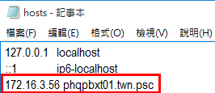

- 安裝過程中在下載檔案過大時很容易發生下載失敗, 錯誤如下,
EX: android_m2repository_r47.zip
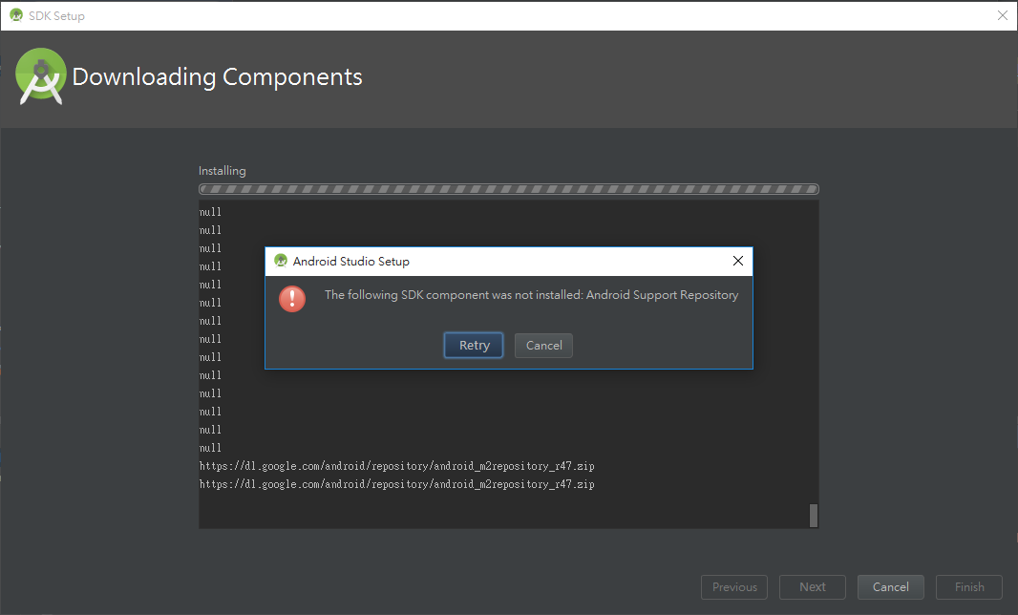
因為這個檔案超過 300M, 所以建議用續傳軟體下載下來, 再解壓縮後直接覆蓋到 D:\Android\extras\android 即可

